快乐团队
张早平

东方绿舟户外拓展活动刚刚过去一周。这几天，有没去的同学问我，活动怎么样？我说，“去了的都说好！”结果对方抛来一句，“切，做广告啊。”其实，去过的同学都知道，我没有做虚假广告。
借用班长王静珅的一句话，“活动是圆满的，身体是疲惫的，但心情是飞扬的。”这一天，“我们在这里，快乐也在这里”是一再凸显的主旋律，从集合上车到排队分组，从早操之歌到团队建设，从双人自行车的轻松到划龙舟的疲惫，快乐都写在每个人的脸上。在这样轻松快乐的氛围中，“团队”两个字悄然烙在了我们的心上。
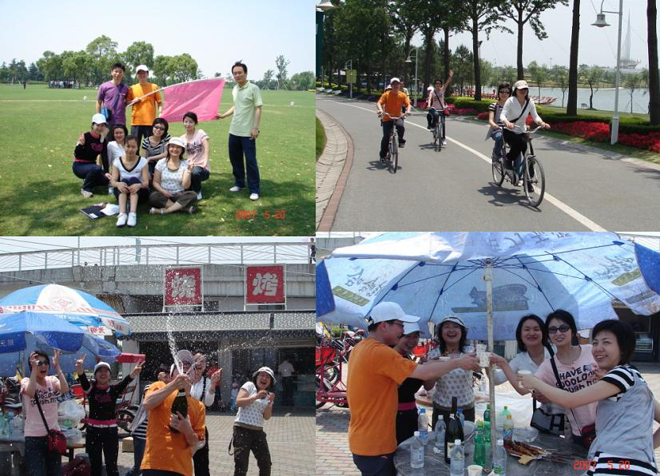
这里需要特地提到几个人，那就是我们“必胜客”队6位纤弱而不示弱的女孩子，陈悦、钟杨、丁映红、王梅娟、万莉和蔡颖颖。虽然头顶烈日，汗滴如浆，气喘如牛，她们也没有怨言，体现了集体主义和团队精神。当然，另3位男同学也表现不错，充分发扬了老黄牛和老仆人的耐力和体力。虽然我们队男女比例达到了惊人的1：2,但是我们没有气馁，充分发挥了聪明才智。在定向越野自行车比赛中，凭着队长陈道湧的正确指挥，队员陈悦的漂亮领航，“必胜客”以领先第二名半个小时的成绩勇夺桂冠，获奖张裕大香槟一瓶！下午的龙舟比赛，“必胜客”也表现不俗，获得第三。
一天的活动时间匆匆。但是，我们之间的互帮互助，我们之间的真诚无欺，那一起绽放的欢笑，那一起洒过的汗水，那一起分享成功的喜悦，那一起经历挫折的颓丧，都将成为我们一生宝贵的财富，永远难忘。

